**ERASMUS**+ **ÖĞRENCİ BİLGİLENDİRME TOPLANTISI DEĞERLENDİRME ANKETİ SONUÇLARI**

(**8.10.2024-17.10.2024)**

Dış İlişkiler Ofis Başkanlığı bünyesinde Erasmus+ Öğrenci Bilgilendirme Toplantısı, Dış İlişkiler Ofis Başkan Yardımcısı Öğr. Gör. Gamze GÜL ve Erasmus Uzmanı Öğr. Gör. Gözde ÇULFACI' nın sunumu ve toplamda 300 öğrencinin katılımıyla merkez kampüs ve ilçelerde yer alan fakülteler, MYO’ lar ve enstitü bünyesinde ilgili konferans salonlarında gerçekleştirilmiştir. Toplantı 8 Ekim 2024 tarihinde başlamış 17 Ekim 2024 tarihinde sona ermiştir. Toplantıda, Dış İlişkiler Ofis Başkanlığının işleyişi, Başkanlığa bağlı koordinatörlükler ve şuan aktif olan Erasmus kurum koordinatörlüğü kapsamında Erasmus+ öğrenci değişim programına katılmak isteyen öğrencilerimize süreç hakkında detaylı bilgiler verilerek soruları yanıtlanmıştır. 261 öğrenci anketimize katılmıştır. Sonuçlar aşağıdaki grafiklerde belirtilmiştir.

Toplantı sonrası yapılan anket sonuçlarına göre **“Öğrenim gördüğünüz okul”** sorusuna; 155 öğrencimiz Kayseri Üniversitesi, 29 öğrencimiz Develi Hüseyin Şahin Meslek Yüksekokulu, 25 öğrencimiz Tomarza Mustafa Akıncıoğlu Meslek Yüksekokulu, 23 öğrencimiz Bünyan Meslek Yüksekokulu, 7 öğrencimiz Yahyalı MYO, 7 öğrencimiz Yeşilhisar MYO, 5 öğrencimiz Develi İslami İlimler Fakültesi, 3 öğrencimiz Develi Sosyal ve Beşeri Bilimler Fakültesi, 3 öğrencimiz Mustafa Çıkrıkçıoğlu MYO, 2 öğrenci Uygulamalı Bilimler Fakültesi, 1 öğrencimiz Bilişim Teknolojileri MYO, 1 öğrencimiz Sosyal Bilimler MYO cevaplarını vermiştir.

Öğrencilere **“Öğrenim gördüğünüz bölüm/program”** sorusuna; 8 öğrencimiz Alternatif Enerji Kaynakları Teknolojisi, 1 öğrencimiz Aşçılık, 3 öğrencimiz Bahçe Tarımı, 1 öğrencimiz Bilgisayar Mühendisliği, 1 öğrencimiz Bilgisayar Programcılığı, 3 öğrencimiz Bilgisayar Teknolojisi, 4 öğrencimiz Bitki Koruma, 14 öğrencimiz Büro Yönetimi ve Yönetici Asistanlığı, 30 öğrencimiz Çocuk Gelişimi, 14 öğrencimiz İslami İlimler, 1 öğrencimiz Dış Ticaret, 10 öğrencimiz Dijital Dönüşüm Elektroniği, 2 öğrencimiz Elektrik-Elektronik Mühendisliği, 1 öğrencimiz Elektrik ve Enerji Teknolojileri, 4 öğrencimiz Geleneksel El Sanatları, 1 öğrencimiz Gıda Teknolojisi, 8 öğrencimiz Harita ve Kadastro, 21 öğrencimiz İHA teknikerliği, 8 öğrencimiz İnsan Kaynakları Yönetimi, 11 öğrencimiz İnşaat Teknolojisi, 4 öğrencimiz Laborant ve Veteriner Sağlık, 12 öğrencimiz Uluslararası Ticaret ve Lojistik, 5 öğrencimiz Mimari Restorasyon, 23 öğrencimiz Muhasebe ve Finans Yönetimi, 12 öğrencimiz Mülkiyet Koruma ve Güvenlik, 1 öğrencimiz Organik Üretim, 5 öğrencimiz Otonom Sistemler Teknolojisi, 4 öğrencimiz Posta Hizmetleri, 23 öğrencimiz Sivil Havacılık ve Ulaştırma İşletmeciliği, 10 öğrencimiz Sivil Savunma ve İtfaiye, 5 öğrencimiz Tarih, 1 öğrencimiz Tekstil Teknolojisi, 1 öğrencimiz Türk Dili ve Edebiyatı, 1 öğrencimiz Veterinerlik, 3 öğrencimiz Yapı Denetimi, 2 öğrencimiz Yenilebilir Enerji Kaynakları bölümü şeklinde cevap vermiştir.

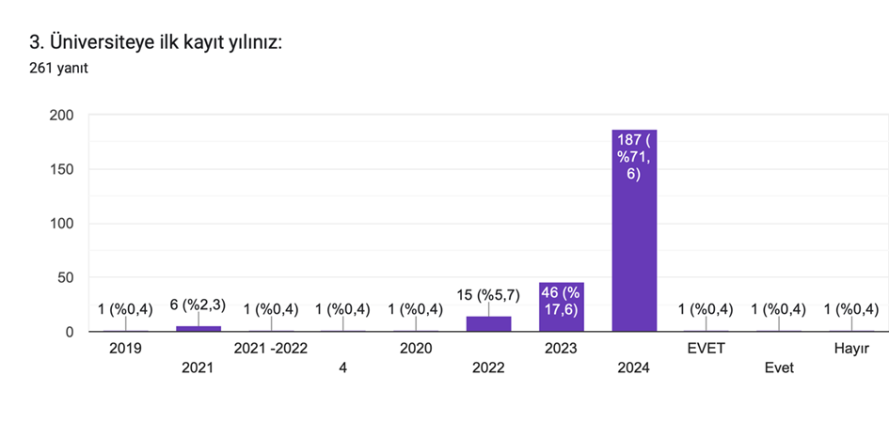**GRAFİK 1. KATILIMCILARIN PROFİLİ (Üniversitemize Kayıt Yılı )**

Erasmus+ Öğrenci Bilgilendirme Toplantısında yapılan ankette “Üniversiteye ilk kayıt yılınız” sorusunu; 1 öğrenci 2019 yılı, 6 öğrenci 2021 yılı, 1 öğrenci 2021-2022 yılı, 1 öğrenci 2020 yılı, 15 öğrenci 2022 yılı, 46 öğrenci 2023 yılı, 187 öğrenci 2024 yılı olarak cevaplamıştır. Yüzdeliklerine baktığımızda %0,4’ü 2019, %2,3’ü 2021 yılı, %0,4’ü 2021-2022, %5,7’si 2022 yılı, %17,6’sı 2023 yılı, %71,6’sı 2024 yılı olarak belirtmiştir.

**GRAFİK 2. KATILIMCILARIN PROFİLİ (Cinsiyet)**

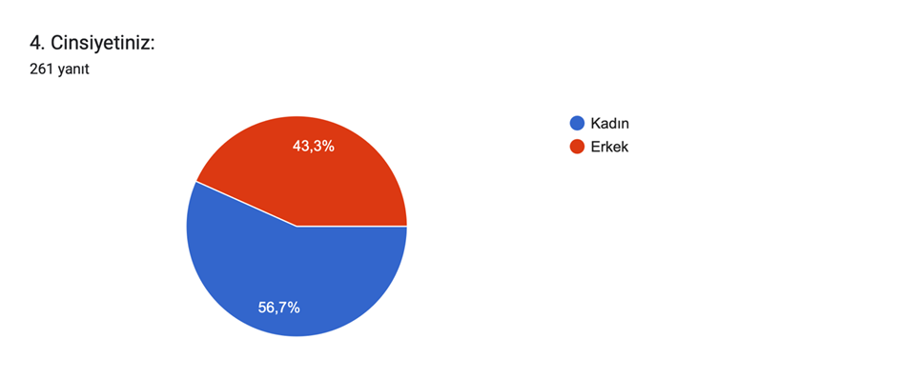  
Toplantıya katılan öğrencilerimizin %56,7’si kadın, %43,3’ü ise erkekten oluşmaktadır.

**GRAFİK 3. KATILIMCILARIN PROFİLİ (Program Türü)**

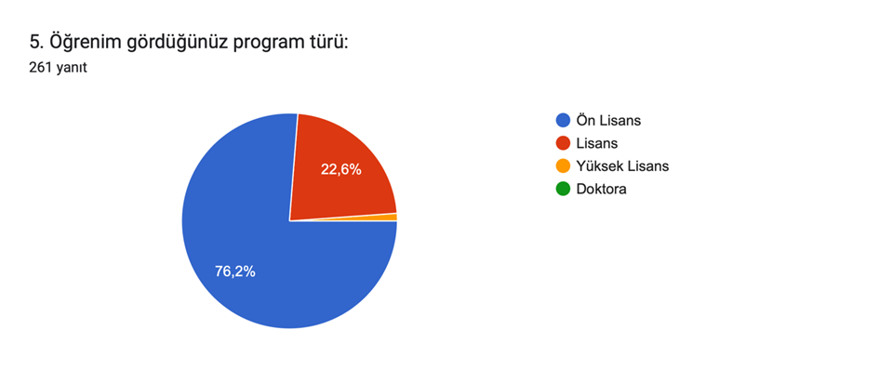

Erasmus+ Öğrenci Bilgilendirme Toplantısına katılan öğrencilerimizin %76,2’si ön lisans program türünü olurken, %22,6’sı Lisans bölümü, %2,2’si ise Yüksek Lisans bölümünde okudukları görülmektedir.

**GRAFİK 4. KATILIMCILARIN BİLGİLENDİRME TOPLANTISINI DEĞERLENDİRME ÖLÇÜTLERİ (Ön Lisans Seçen Öğrencilerin Program Türü Dönemi)**

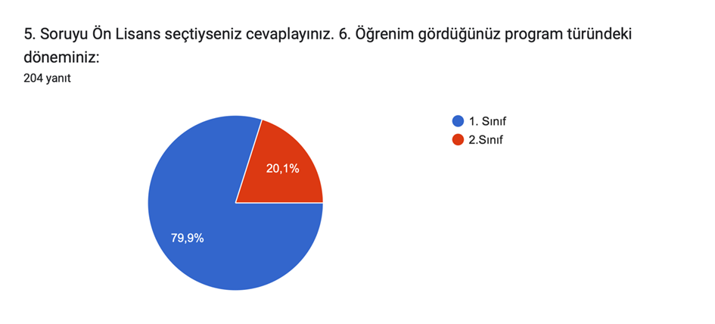

Program türü olarak Ön Lisans türünü seçen öğrencilerin %79,9’u 1. Sınıf , %20,1’i 2. Sınıf olduklarını belirtmiştir.

**GRAFİK 5. KATILIMCILARIN BİLGİLENDİRME TOPLANTISINI DEĞERLENDİRME ÖLÇÜTLERİ (Lisans Seçen Öğrencilerin Program Türü Dönemi)**

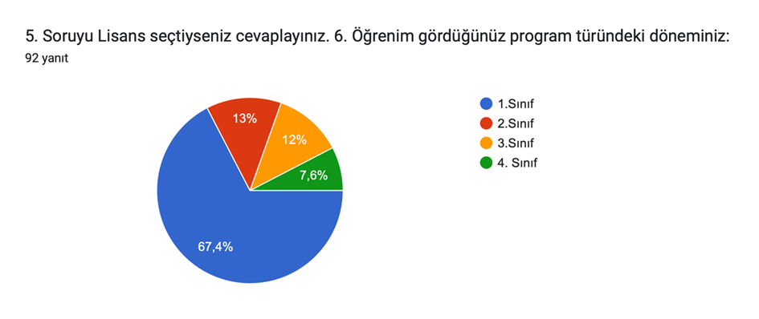

Program türü olarak Lisans programını seçen öğrencilerin %67,4’ü 1. Sınıf, %13’ü 2. Sınıf, %12’si 3. Sınıf, %7,6’sı 4. Sınıf olarak belirtilmiştir.

**GRAFİK 6. KATILIMCILARIN BİLGİLENDİRME TOPLANTISINI DEĞERLENDİRME ÖLÇÜTLERİ (Lisansüstü Seçen Öğrencilerin Program Türündeki Dönemi)**

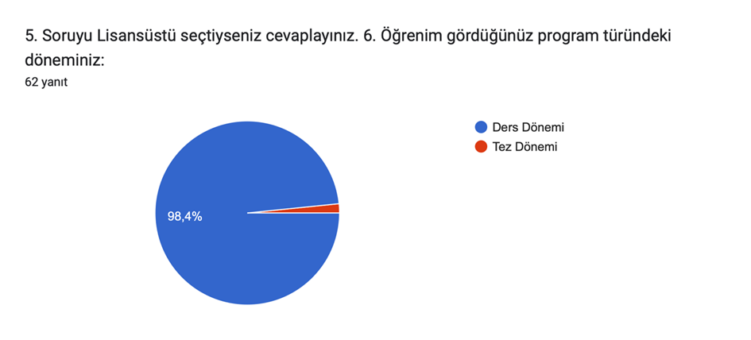

Program türü olarak Lisansüstünü seçen öğrencilerimizin %98,4’ü Ders dönemi, %1,6’sı tez döneminde olduklarını belirtmiştir.

**GRAFİK 7. KATILIMCILARIN BİLGİLENDİRME TOPLANTISINI DEĞERLENDİRME ÖLÇÜTLERİ (DİOB ve Erasmus Koordinatörlüğü tarafından gerekli danışmanlık ve oryantasyon hizmeti verilmektedir)**

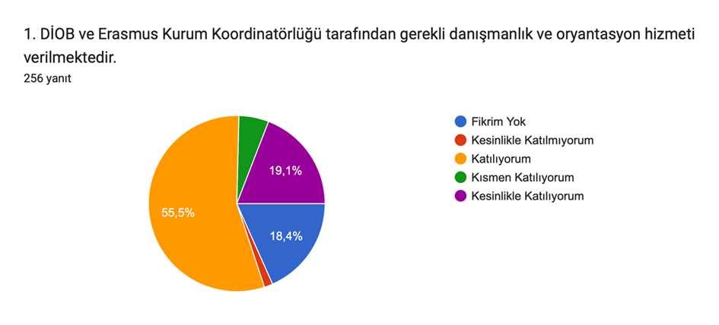Erasmus+ Öğrenci Bilgilendirme Toplantısı sonrası yapılan ankette öğrencilerin DİOB ve Erasmus Kurum Koordinatörlüğü tarafından gerekli danışmanlık ve oryantasyon hizmeti verilmesine dair görüşleri şu şekildedir; %55,5’i katılıyorum, %19,1’i kesinlikle katılıyorum, %18,4’ü fikrim yok, %5,5’i kısmen katılıyorum, %1,6’sı kesinlikle katılmıyorum şeklinde belirtmiştir.

**GRAFİK 8. KATILIMCILARIN BİLGİLENDİRME TOPLANTISINI DEĞERLENDİRME ÖLÇÜTLERİ (Öğrenciler bilgi edinmek istedikleri durumlarda DİOB personelleri ve Erasmus Kurum Koordinatörlüğü ile iletişin kurabilmektedir)**

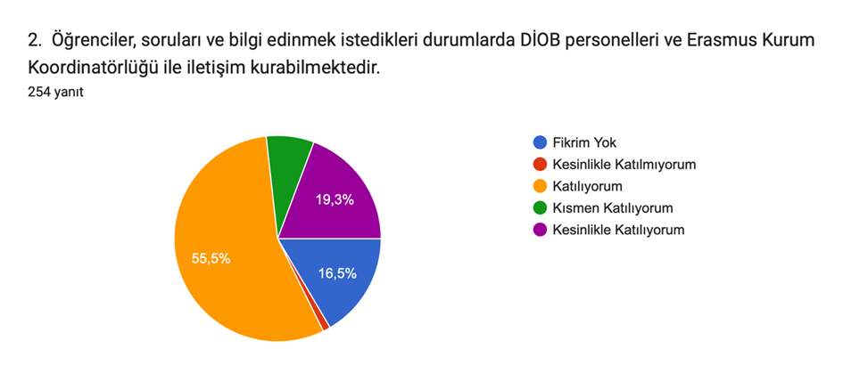

“Öğrenciler, soruları ve bilgi edinmek istedikleri durumlarda DİOB personelleri ve Erasmus Kurum Koordinatörlüğü ile iletişim kurabilmektedir” anket sorusuna %55,5’i katılıyorum, %19,3’ü kesinlikle katılıyorum, %16,5’i fikrim yok, %7,5’i kısmen katılıyorum, %1,2’si kesinlikle katılmıyorum şeklindendir.

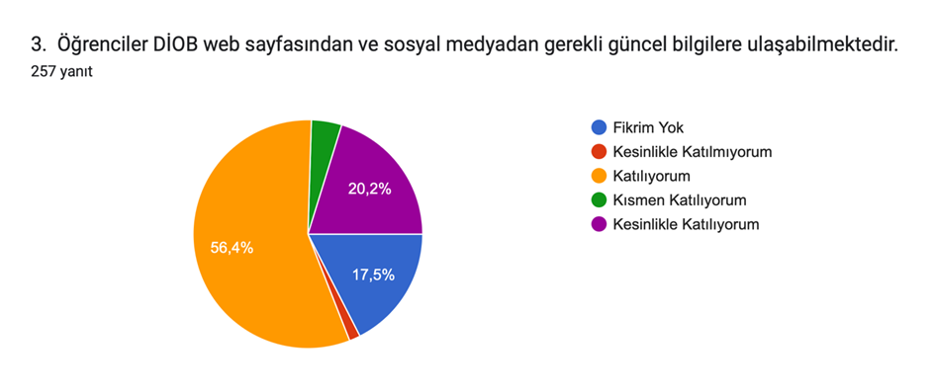**GRAFİK 9. KATILIMCILARIN BİLGİLENDİRME TOPLANTISINI DEĞERLENDİRME ÖLÇÜTLERİ (DİOB web sayfasından ve sosyal medyadan gerekli güncel bilgilere ulaşabilmektedir)**

Öğrencilerin DİOB web sayfasından ve sosyal medyadan gerekli güncel bilgilere ulaşabilmesi konusundaki düşünceleri şu şekildedir; %56,4’ü katılıyorum, %20,2’si kesinlikle katılıyorum, %17,5’i fikrim yok, %4,3’ü kısmen katılıyorum, %1,6’sı kesinlikle katılmıyorum şeklindedir.

**GRAFİK 10 . KATILIMCILARIN BİLGİLENDİRME TOPLANTISINI DEĞERLENDİRME ÖLÇÜTLERİ (Erasmus değişim programı imkanları konusunda net bir şekilde bilgilendirilmektedir)**

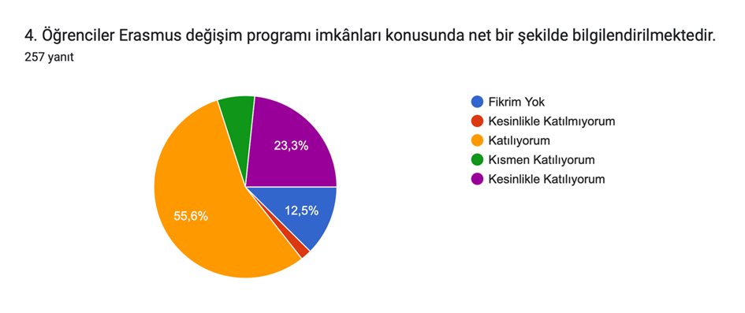

Toplantıda Erasmus hakkındaki bilgilendirmede öğrencileri değişim programı imkanları konusunda net bir şekilde bilgilendirilmesi hakkında öğrencilerin %55,6’sı katılıyorum, %23,3’ü kesinlikle katılıyorum, %12,5’i fikrim yok, %6,6’sı kısmen katılıyorum, %1,9’u kesinlikle katılmıyorum şeklinde belirtmiştir.

**GRAFİK 11. KATILIMCILARIN BİLGİLENDİRME TOPLANTISINI DEĞERLENDİRME ÖLÇÜTLERİ (Birim/bölüm Erasmus Temsilcileri tarafından yeterli bilgi ve danışmanlık sağlanmaktadır)**

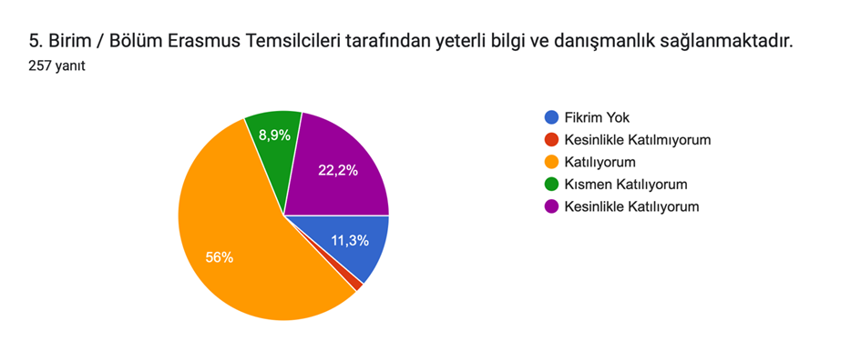

Son olarak Erasmus+ Öğrenci Bilgilendirme Toplantısı hakkında öğrencilere sorulan “Birim/Bölüm Erasmus Temsilcileri tarafından yeterli bilgi ve danışmanlık sağlanmaktadır” sorusuna öğrencilerin %56’sı katılıyorum, %22,2’si kesinlikle katılıyorum, %11,3’ü fikrim yok, %8,9’u kısmen katılıyorum, %1,6’sı kesinlikle katılmıyorum şeklinde belirtmiştir.